***«Путешествие со Снеговиком»***

Конспект НОД старшая группа

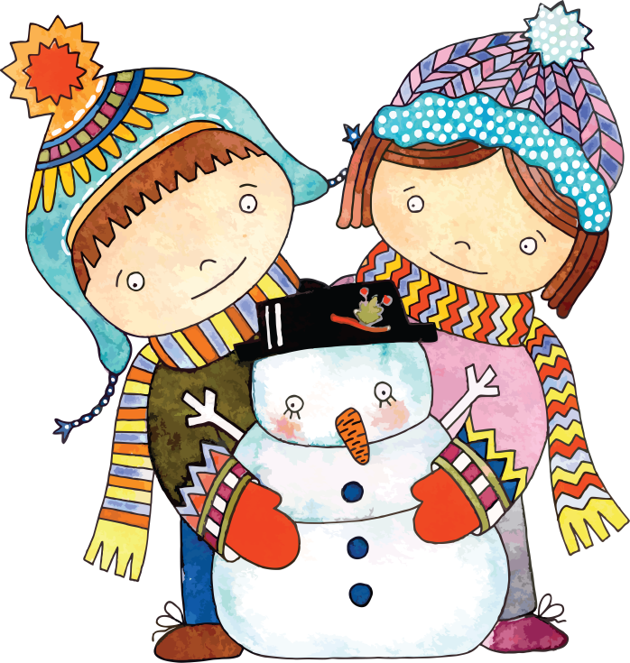

Подготовила воспитатель

МАДОУ №27 «Радость»

Запольская Наталья Евгеньевна

**Интеграция образовательных областей:**

Социально-коммуникативное, познавательное, речевое, физическое развитие.

**Виды детской деятельности:**

Игровая, коммуникативная, продуктивная, двигательная.

**Программное содержание:**

***Воспитательные задачи:***

* Воспитывать интерес к занятию.
* Воспитывать стремление оказывать помощь другим.
* Воспитывать доброжелательность, отзывчивость.

***Образовательные задачи:***

* Обогащать и активизировать словарь ребенка в словесных играх, проблемных ситуациях.
* Формировать связную речь.
* Совершенствовать знания о геометрических фигурах (круг, овал, треугольник).
* Совершенствовать умение сравнивать предметы по величине.

***Развивающие задачи:***

* Развивать связную, диалогическую речь.
* Развивать мышление, наблюдательность.
* Совершенствование умения понимать поставленную задачу и решать ее самостоятельно.

**Предварительная работа:** Чтение сказки В. Сутеева «Елка», просмотр мультфильма «Снеговик-почтовик», разучивание физкультминутки.

**Материалы и оборудование:** снеговик, зайчик – игрушки, конверт с письмом, елочки из бумаги (по количеству детей), геометрические фигуры разного размера (круг, овал, треугольник), карточки с животными, карточки с одеждой, сундук, елка и игрушки из фетра.

**Ход занятия:**

*Дети вместе с воспитателем становятся в круг.*

**Воспитатель:**

Доброе утро я вам говорю,

Доброе утро, я вас всех люблю,

Желаю вам хорошо заниматься,

Добрыми быть и ума набираться.

В круг широкий, вижу я,

Встали все мои друзья.

Мы сейчас пойдем направо,

А теперь пойдем налево,

В центре круга соберемся,

И на место все вернемся.

*(Дети выполняют упражнения в соответствии с текстом)*

**Воспитатель:** Ребята, а какой скоро праздник? (Новый год)

*(Ответы детей)*

**Воспитатель:** На праздник к нам приходит Дед Мороз и Снегурочка, а кто главный их помощник? (Снеговик)

*(Ответы детей)*

**Воспитатель:** Молодцы!

Ребята, сегодня утром, когда я шла на работу, встретила Снеговика. В руках у него было письмо, на котором написано «Деду Морозу». Давайте вместе прочитаем, что в этом письме. *(Воспитатель читает письмо.)*

«Дорогой Дедушка Мороз. Пишут тебе лесные звери. Скоро Новый год, а у нас нет елки. Подари нам ее, пожалуйста. Письмо тебе принесет Снеговик. Спасибо тебе, Дедушка»

**Снеговик**: Ох, и задачку же мне задали, пойди туда, найди того, а дороги-то я не знаю.

**Воспитатель:** Ребята, давайте поможем Снеговику добраться до Деда Мороза. *(Ответы детей)*

Дед Мороз живет в лесу, и нам с вами предстоит интересное путешествие.

**Воспитатель:** Ребята, а какое сейчас время года? (Зима)

*(Ответы детей)*

Какие признаки зимы вы знаете?

*(Ответы детей)*

**Воспитатель:** Ребята, что бы нам отправиться в лес, надо тепло одеться. Давайте подберем теплую одежду.

Дидактическая игра «Подбери одежду»

(Дети выбирают нужные картинки, называют предмет одежды.)

**Воспитатель:** Молодцы, ребята! Теперь мы не замерзнем, а в лес я предлагаю добраться на лыжах. (Слайд 2)

Поехали!

**Физкультминутка:**

Мы на лыжах в лес идем,

Мы взбираемся на холм.

Палки нам идти помогут,

Будет путь наш очень легок. ( Дети изображают ходьбу на лыжах.)

Вдруг поднялся сильный ветер,

Он деревья крутит, вертит

И среди ветвей шумит.

Снег летит, летит, летит. (Наклоны туловищем вправо и влево.)

По опушке зайчик скачет,

Словно белый мягкий мячик.

Раз прыжок и два прыжок-

Вот и скрылся наш дружок! (Прыжки на месте.)

**Воспитатель:** Ребята, посмотрите, кто это?

(Воспитатель показывает зайца.)

**Воспитатель:** Что ты, зайчик, плачешь?

**Зайчик:** Все тропинки замело снегом, и наши детки потерялись. Помогите их найти.

**Воспитатель:** Ребята, давайте поможем зайчику.

Дидактическая игра «Чей малыш?»

(Дети подбирают к каждому животному своего детеныша и называют его.)

**Зайчик:** Спасибо, ребята!

**Воспитатель:** Продолжим наш путь. (Слайд 3)

Мы на лыжах в лес идем,

Мы взбираемся на холм.

Палки нам идти помогут,

Будет путь наш очень легок. (Слайд 4)

**Воспитатель:** Вот и добрались мы до Деда Мороза. (Слайд 4 голос)

**Дед Мороз:** Здравствуйте, ребята! С чем вы ко мне пожаловали?

**Воспитатель:** Мы со Снеговиком принесли тебе письмо.

(Воспитатель читает письмо.) (Слайд 5)

**Дед Мороз:** Хорошо, я вам помогу, но и вы мне помогите. Сочиняю я стихотворение, но не все у меня получается. Помогите мне досказать слова, которых не хватает в моем стихотворении. Слова эти должны быть похожи на слово снег. Под елочкой вы найдете свиток со стихотворением.

**Воспитатель читает:**

Тихо, тихо, как во сне,

Падает на землю… снег.

С неба все скользят пушинки-

Серебристые… снежинки.

На посёлки, на лужок

Всё снижается … снежок.

Вот веселье для ребят

Всё сильнее … снегопад.

Все бегут вперегонки,

Все хотят играть в … снежки.

Словно в белый пуховик

Нарядился… снеговик.

Рядом - снежная фигурка –

Это девочка… Снегурка.

На снегу-то, посмотри, -

С красной грудкой… снегири.

Словно в сказке, как во сне,

Землю всю украсил… снег. (Слайд 6)

**Дед Мороз:** Спасибо, вам, ребята, за помощь! Выполню я просьбу зверей и подарю им пушистые, зеленые елочки. Загляните в сундук под елкой.

Воспитатель достает из сундука елочки. (Слайд 7)

**Дед Мороз:** Нарядите их, пожалуйста! До свидания, до новых встреч!

(Слайд 8)

Дети садятся за столы.

**Воспитатель:** Ребята, в корзинках у вас лежат геометрические фигуры – круги, овалы и треугольники. Давайте украсим ими елочки.

На самых нижних ветках разложите овальные бусы.

А на веточках повыше разложите круглые бусы.

Ребята, а на самых верхних ветках бусы какой формы у нас будут?

(Ответы детей)

Разложите на самых верхних ветках треугольные бусы.

**Воспитатель:** Какие нарядные елки получились! Молодцы!

Давайте, наших зверушек разложим в хоровод под елочкой. Сначала папа, потом мама, а потом малыш.

**Снеговик:** Ребята, смотрите под елкой еще один сундук стоит.

Воспитатель достает из сундука подарки.

**Снеговик:** Дед Мороз приготовил для зверей еще и подарки. Ребята, помогите разложить их по величине. Папе большой подарок, маме поменьше, малышу маленький.

**Снеговик:** Какие вы молодцы! Ваши глазки устали, давайте сделаем гимнастику.

**Гимнастика для глаз**: Дети открывают и закрывают глаза.

 Мы играли,  мы  играли и смотрели мы вокруг

Наши глазки так устали, мы дадим им отдохнуть.

 Их закроем на чуть- чуть, а теперь их открываем

И немного, поморгаем.

**Снеговик:** Ребята, смотрите, какой сугроб. Давайте пойдем и посмотрим, что там.

Воспитатель достает елку и игрушки.

**Снеговик:** За вашу помощь Дед Мороз приготовил для вас подарок. Вернетесь в детский сад и нарядите елочку. До свидания!

**Воспитатель:** Вот и подошло к концу наше путешествие, а теперь мы на лыжах в сад пойдем. (Слайд 9)

Мы на лыжах в сад идем,

Мы взбираемся на холм.

Палки нам идти помогут,

Будет путь наш очень легок. (Слайд 10)

**Рефлексия:**

**Воспитатель:** Ребята, понравилось вам наше путешествие? (Ответы детей.)

А теперь можно поиграть и нарядить елочку, которую нам подарили.